Об утверждении на 2022 - 2024 годы мероприятий по реализации расходного обязательства по вопросам местного значения по дорожной деятельности в отношении автомобильных дорог местного значения в границах Еловского муниципального округа и обеспечение безопасности дорожного движения на них, включая создание и обеспечение функционирования парковок (парковочных мест)

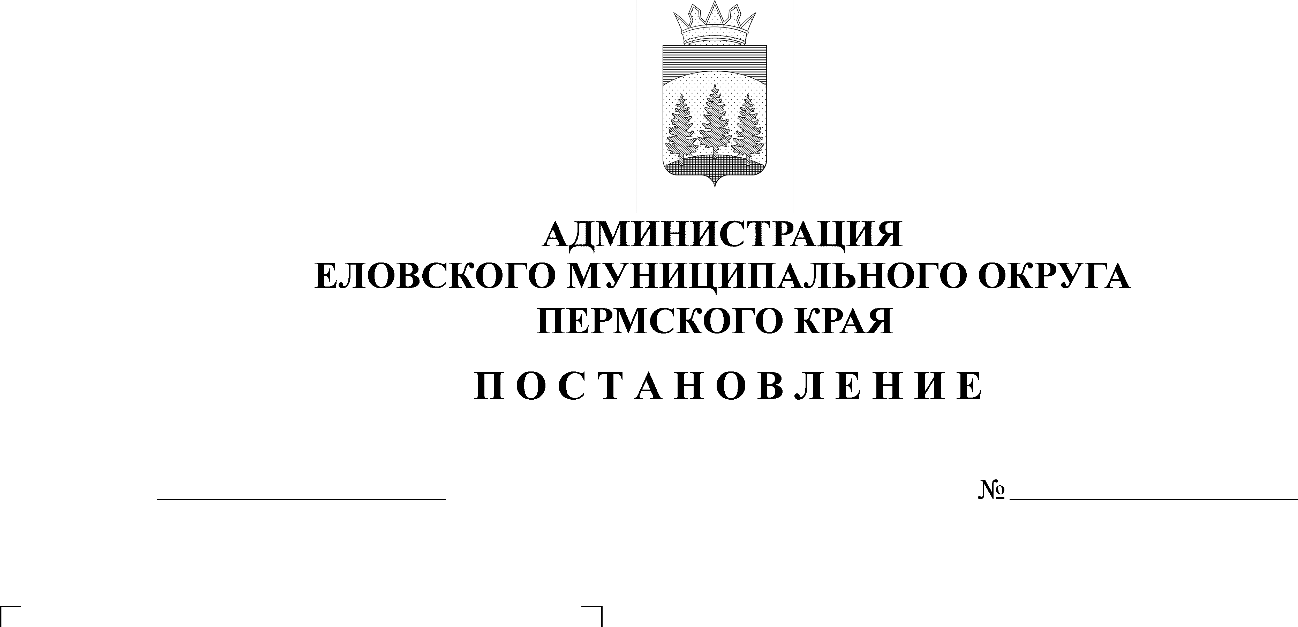
597-п
06.12.2021

В соответствии со статьей 86 Бюджетного кодекса Российской Федерации, с пунктом 5 части 1 статьи 16 Федерального закона от 06 октября 2003 г. № 131-ФЗ «Об общих принципах организации местного самоуправления в Российской Федерации», Уставом Еловского муниципального округа Пермского края, Положением о бюджетном процессе в Еловском муниципальном округе Пермского края, утвержденным решением Думы Еловского муниципального округа Пермского края от 24 декабря 2020 г. № 67, постановления Администрации Еловского муниципального округа Пермского края от 03 декабря 2021 г. № 587-п «Об установлении расходного обязательства Еловского муниципального округа Пермского края по вопросам местного значения по дорожной деятельности в отношении автомобильных дорог местного значения в границах Еловского муниципального округа и обеспечение безопасности дорожного движения на них, включая создание и обеспечение функционирования парковок (парковочных мест)»
Администрация Еловского муниципального округа Пермского края ПОСТАНОВЛЯЕТ:
1. Утвердить на 2022-2024 годы мероприятия по реализации расходного обязательства Еловского муниципального округа Пермского края по вопросам местного значения по дорожной деятельности в отношении автомобильных дорог местного значения в границах Еловского муниципального округа и обеспечение безопасности дорожного движения на них, включая создание и обеспечение функционирования парковок (парковочных мест), в том числе по направлениям и источникам финансирования:
.
1.1. Ремонт автомобильных дорог:
1.1.1. В 2022 году на сумму 31 384 112,00 рублей, в том числе за счет средств бюджета Пермского края – 27 705 700,00 рублей, за счет средств бюджета Еловского муниципального округа Пермского края – 3 678 412,00 рублей, в том числе в разрезе мероприятий:
- «Ремонт моста д. Барановка» на сумму 300 000,00 рублей, в том числе за счет средств бюджета Еловского муниципального округа Пермского края – 300 000,00 рублей;
- «Ремонт ул. Калинина с. Елово» на сумму 11 000 000,00 рублей, в том числе за счет средств бюджета Пермского края – 9 900 000,00 рублей, за счет средств бюджета Еловского муниципального округа Пермского края – 1 100 000,00 рублей;
- «Ремонт ул. Комсомольская с. Елово» на сумму 9 000 000,00 рублей, в том числе за счет средств бюджета Пермского края – 8 100 000,00 рублей, за счет средств бюджета Еловского муниципального округа Пермского края – 900 000,00 рублей;
- «Ремонт автомобильных дорог «Кукуштан-Чайковский-Сивяки», «Кукуштан-Чайковский-Фаор», «Кукуштан-Чайковский-Норочье», «Кукуштан-Чайковский-Мичура»» на сумму 4 320 000,00 рублей, в том числе за счет средств бюджета Пермского края – 3 888 000,00 рублей, за счет средств бюджета Еловского муниципального округа Пермского края – 432 000,00 рублей;
- «Ремонт автомобильных дорог: с. Елово (ул. Красногвардейская, ул. Камская, ул. Спорта, ул. Садовая, ул. 1-е Мая, ул. 8-е Марта), с. Крюково (ул. Камская), с. Осиновик (ул. Подгорная), с. Дуброво (ул. Память Пастухова), с. Суганка (ул. Молодежная), д. Шубино (ул. Рязанова)» на сумму 4 673 392,40 рублей, в том числе за счет средств бюджета Пермского края – 4 206 053,16 рублей, за счет средств бюджета Еловского муниципального округа Пермского края – 467 339,24 рублей;
- «Ремонт автомобильных дорог: с. Елово (ул. Степана Разина (от ул. Набережная до д. № 39), ул. Цветочная, ул. Солнечная, пер. Рябиновый, ул. Строителей, ул. Романовых, ул. Луговая, ул. Победы, ул. Вишневая, ул. Сосновая)» на сумму 1 790 719,60 рублей, в том числе за счет средств бюджета Пермского края – 1 611 646,84 рублей, за счет средств бюджета Еловского муниципального округа Пермского края – 179 072,76 рублей.
- «Ремонт водопропускных труб» на сумму 300 000,00 рублей, в том числе за счет средств бюджета Еловского муниципального округа Пермского края – 300 000,00 рублей;
1.1.2. В 2023 году на сумму 12 555 556,00 рублей, в том числе за счет средств бюджета Пермского края – 10 462 100,00 рублей, за счет средств бюджета Еловского муниципального округа Пермского края – 2 093 456,00 рублей, в том числе в разрезе мероприятий:
- «Ремонт автомобильной дороги «Кукуштан-Чайковский-Малая Уса» км 0+103 – км 7+000» на сумму 6 668 334,00 рублей, в том числе за счет средств бюджета Пермского края – 6 001 500,00 рублей, за счет средств бюджета Еловского муниципального округа Пермского края – 666 834,00 рублей;
- «Ремонт автомобильной дороги с. Елово ул. Ленина от пересечения с ул. Комсомольская до д. № 15» на сумму 4 956 223,00 рублей, в том числе за счет средств бюджета Пермского края – 4 460 600,00 рублей, за счет средств бюджета Еловского муниципального округа Пермского края – 495 623,00 рублей;
- «Ремонт автомобильной дороги «Брюхово-Батуи»» на сумму 930 999,00 рублей, в том числе за счет средств бюджета Еловского муниципального округа Пермского края – 930 999,00 рублей;
1.1.3. В 2024 году на сумму 18 349 500,00 рублей, в том числе за счет средств бюджета Пермского края – 11 474 100,00 рублей, за счет средств бюджета Еловского муниципального округа Пермского края – 6 875 400,00 рублей, в том числе в разрезе мероприятий:
- «Ремонт автомобильной дороги «Осиновик-Кижи» на сумму 5 600 500,00 рублей, в том числе за счет средств бюджета Еловского муниципального округа Пермского края – 5 600 500,00 рублей;
- «Ремонт автомобильной дороги «Кукуштан-Чайковский-Плишкари»» на сумму 12 749 000,00 рублей, в том числе за счет средств бюджета Пермского края – 11 474 100,00 рублей, за счет средств бюджета Еловского муниципального округа Пермского края – 1 274 900,00 рублей.
1.2. Содержание и текущий ремонт сети автомобильных дорог Еловского муниципального округа Пермского края, за счет собственных доходов бюджета Еловского муниципального округа Пермского края:
1.2.1. В 2022 году на сумму 18 133 752,68 рублей;
1.2.2. В 2023 году на сумму 18 500 902,63 рублей;
1.2.3. В 2023 году на сумму 18 500 902,63 рублей.
2. Определить главным распорядителем бюджетных средств, организующим реализацию мероприятий, утвержденных пунктом 1 настоящего Постановления, Администрацию Еловского муниципального округа Пермского края.
3. Настоящее Постановление обнародовать на официальном сайте газеты «Искра Прикамья» и официальном сайте Еловского муниципального округа Пермского края.
4. Постановление вступает в силу с 01 января 2022 г.
5. Контроль за исполнением Постановления возложить на заместителя главы администрации Еловского муниципального округа по развитию инфраструктуры.

Глава муниципального округа –
глава администрации Еловского
муниципального округа Пермского края А.А. Чечкин

